环市大道西113号宿舍楼前地块招租公告
为规范我司物业出租行为，根据广州市南沙区财政局《关于印发<关于规范我区国有企业物业出租管理的指导意见>的通知》（穗南区财字〔2020〕26号）精神，依照《关于印发<广州南沙资产经营集团有限公司物业出租管理工作指引（试行）>的通知》（穗南资〔2021〕71号）的内容指引，按照“公开、公平、公正”的原则，通过公开信息，以及公平、公正的竞争程序确定承租人。现将我司拟出租物业，公告如下：
一、物业基本情况
环市大道西113号宿舍楼前地块，面积45.4平方米，整租。
招租地块位置图如下：

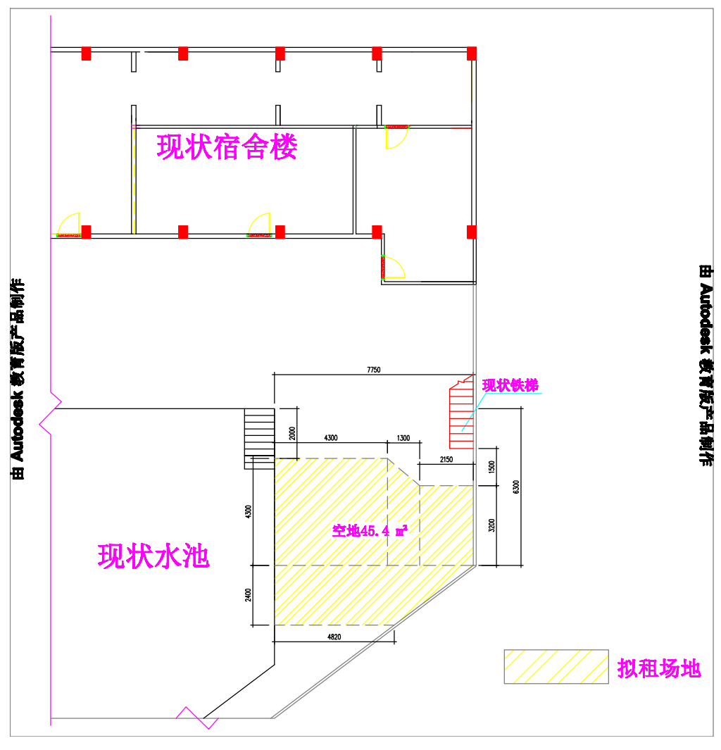
二、承租条件：
承租方为在中华人民共和国境内注册的企业，持有营业执照应在有效期内，并且遵守以下行为：
1、招租物业按现状出租，租金每两年递增10%，月租金起价8元/平方米/月，物业管理费5元/平方米/月；
2、租赁期限：2022年1月10日至2025年10月14日止。租赁期满后再重新公开招租，在租金同等条件下原租户有优先承租权；
3、投标保证金：726.4元人民币；
4、签订合同后5个工作日内缴纳第1个月的租金及地块服务费，租赁期满我司将收回地块并检查地块状况，确认无损后在10个工作日内退还押金，再重新公开招租。
5、地块用途：研发或检测；
三、注意事项:
1、招租业态为与南沙新区规划相符的配套行业，不接受公寓出租、卡拉OK及其他污染或扰民行业。承租人需自行负责申报相关经营资质；
2、招租地块如遇政府拆迁或征收等情况，租期按不可抗力的免责条款进行调整；
3、投标前，须按要求缴纳投标保证金到我公司指定账户，投标人缴纳投标保证金后才有资格参加投标。账户信息如下：
开户名：广州市乾信经济发展有限公司
开户账号：665274753737
开 户 行：中国银行广州南沙金洲支行
转账时投标人应注明拟投标的具体地块名称。在评标结果公示结束并确定中标人后，未中标人的投标保证金或已交投标保证金因特殊情况未放弃投标的单位，于10个工作日内无息退还该单位的投标保证金；
4、投标人中标后签订合同；
5、非经业主同意，承租人不得擅自对楼宇内外结构作任何改变；
6、非经业主同意，承租人不得擅自转租或分租地块；
7、承租人要遵守安全、消防、卫生、环保管理制度规定；
8、非经业主同意，承租人要准时缴纳租金、管理费及水电费，否则业主有权解约清场。
四、投标需提交的资料：
1、投标人需提交营业执照复印件、营业执照经营范围资料、法定代表人身份证明、法人身份证复印件；有授权委托人的，还需提交授权委托书和受委托人身份证复印件。
2、交纳投标保证金的银行转账单或收据复印件；
3、投标人本人在广州地区的银行账户（用于投标人未中标时退回投标保证金）；
4、投标报价书。
以上每一项资料需加盖投标人单位公章。
五、竞标方式和规则
1、公开招标，公开开标（投标时均为暗标），价高者得，不接受联合竞投，不得转租或分租。如最高报价遇到同等报价时，最高报价各方再进行一次暗标报价（报价不能低于第一次的最高报价）。
2、如第一候选人不按要求签署合同，则顺次为第二候选人中标，以此类推。中标人不按要求签署合同的将列入我司黑名单，三年内不得参与我司所有标的物竞价。
六、时间安排
1、截标时间：2021年12月22日上午10：00前
2、开标时间：2021年12月22日上午10：00
七、投标资料递交地址：广州市南沙区海滨路171号11楼1102室会议室
八、开标地址：广州市南沙区海滨路171号11楼1102会议室。投标人参加开标会的须凭身份证入场，受委托人须持授权委托书和本人身份证入场。
九、联系人：张先生，咨询电话：020-39099085。

广州市乾信经济发展有限公司
2021年12月8日
附件1

投标报价书

投标单位
（加盖公章或签名）
拟租赁地块 | 环市大道西113号宿舍楼前地块 |  | 租赁  用途 | 研发或检测
面积（㎡） | 租金报价（元/㎡/月） |  |  | 租赁期限 | 2022年1月10日至2025年10月14日止
 | 小写 | 大写
45.4㎡ |  |  |  | 1、租金报价为每月每平方米租金的单价(大小写应相符，如有不符，以大写金额为准。  2、租金每两年递增10%

附件2：投标文件符合性审查表
投标文件符合性审查表
项目名称：环市大道西113号宿舍楼前地块招租公告
项目内容：环市大道西113号宿舍楼前地块招租
序  号 | 投标人  评审项目 |  |  |  | 备注
1 | 投标文件密封性完好。
2 | 投标人需提交营业执照复印件、营业执照经营范围资料、法定代表人身份证明、法人身份证复印件；有授权委托人的，还需提交授权委托书和受委托人身份证复印件。（均加盖单位公章）
3 | 地块用途符合承租条件。
4 | 投标报价不低于招租底价。
5 | 已提供交纳投标保证金的银行转账单或收据复印件；已提供投标人本人在广州地区的银行账户（用于投标人未中标时退回投标保证金）。
 | 评审结论
备注：1、每一项目符合的打“○”，不符合的打“×”；出现一个“×”的结论为不通过。
2、表中全部条件满足为通过。

评委签名： 日期： 年 月 日

